|  |  |  |
| --- | --- | --- |
|  | Trafikkontoret | Tjänsteutlåtande  Dnr T2013-420-06558  2014-01-13 |
| Anläggning |
|  |
|  |
|  |  |  |
|  | Handläggare  Michael Åhström  08-508 264 21 | Till  Trafik- och renhållningsnämnden 2014-03-20 |

# Gångbro mellan Strandvägen och Djurgården. Inriktningsbeslut

|  |
| --- |
| Förslag till beslut |
| 1. Trafik- och renhållningsnämnden godkänner kontorets redovisning avseende utredningsuppdraget för ny gång- och cykelbro mellan Strandvägen och Djurgården. Utgiften för utredningen bedöms till 2 mnkr. 2. Trafik- och renhållningsnämnden uppdrar åt trafikkontoret att återkomma med förslag till genomförandebeslut för ny bro. |

Per Anders Hedkvist

Förvaltningschef

Lars Jolérus

Avdelningschef

## Sammanfattning

Framkomligheten över Djurgårdsbron är tidvis mycket ansträngd. Förslag har därför väckts avseende en ny cykel- och gångbro. Bron kan även ses som ett viktigt element för ett växande Stockholm med visionen om Promenadstaden.

Kontoret föreslår att en utredning kring två alternativ tas fram, ett förslag avseende en öppningsbar bro samt ett förslag kring en fast bro. Under förankringsprocessen kommer olika gestaltningsförslag att utvärderas.

## Bakgrund

Djurgården erbjuder många attraktioner, vackra promenader och historiska platser som lockar många besökare. Under vissa tider är den nuvarande förbindelsen över Djurgårdsbron hårt belastad. För att kunna möta ett växande Stockholm med visionen om Promenadstaden och tillgodose flanörers och cyklisters önskan avseende god framkomlighet har ett förslag väckts om en ny bro från Strandvägen till Djurgården.

Området för utredning av ny bro är beläget väster om Djurgårdsbron framtill i höjd av förlängningen av Torstenssongatans förlängning. Se bilden nedan.

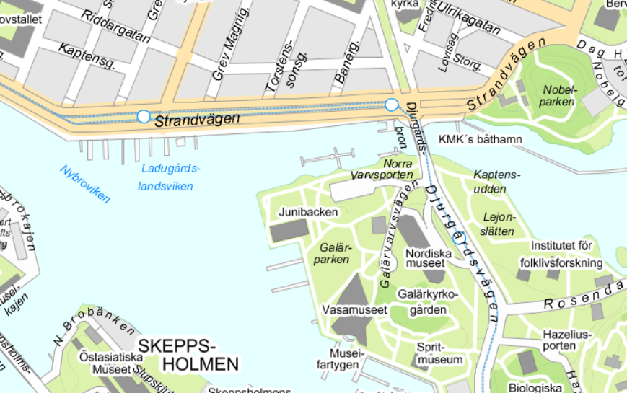

**Tidigare broar**

Invid platsen där den nuvarande Djurgårdsbron ligger har olika broar funnits sedan 1661. Under 1730 var en ny körbar bro klar som fick namnet Fredrikshovsbron på grund av initiativet till bron togs av Fredrik I. Den var dock så dåligt utförd att delar av den redan 1745 sjönk ned i vattnet när kungen med sina hästförspända vagnar skulle passera. Bron var konstruerad som en flottbro.

Därefter byggdes en träbro som stod klar 1825. Inte heller denna blev speciellt långlivad, utan ersattes med en ny stålbro som stod klar 1849.

Inför den stora konst- och industriutställningen 1897 ansåg man att en ny bro behövde byggas, den nuvarande Djurgårdsbron. Bron stod färdig till sommaren år 1887.

För att kunna bygga bron uppfördes en provisorisk träbro väster om Djurgårdsbron, ungefär mitt i det område som nu studeras. Bron fick ligga kvar under utställningstiden för att underlätta trafiken till utställningen.



Plan över utställningsområdet med Djurgårdsbron samt den provisoriska träbron.

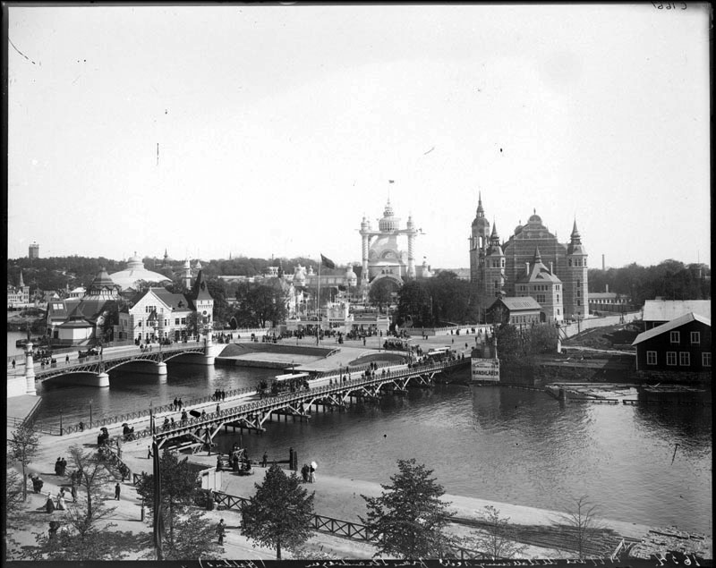

Fotografi över Djurgårdsbron samt den provisoriska träbron.

## Ärendets beredning

Inför förankringen av placering och utformning har en inledande diskussion förts med nedanstående intressenter:

* Stadsbyggnadskontoret
* Stockholms Hamnar AB
* Sjöfartsverket
* Östermalms stadsdelsnämnd
* Kungliga Djurgårdsförvaltningen
* Trafikplanering, TK
* Stadsmiljö, TK

Intressenterna kommer att ingå i en referensgrupp som löpande kommer att sammankallas under utrednings- och systemhandlingsskedet.

Andra intressenter som bör involveras i ett genomförandebeslut är:

* Båtägare, avtalspart Stockholms Hamn
* Marinan, avtalspart Kungliga Djurgårdsförvaltningen
* Strömma Kanalbolag

## Analys

**Gång- och flanörcyklister**

Djurgårdsbron är idag hårt belastad med gång- och cykeltrafik. Ytterligare en bro skulle erbjuda en välkommen avlastning.

Bron bör genom sin utformning erbjuda flanörcyklisten en passage på gångtrafikanternas villkor. Övriga cyklister, pendelcyklister, hänvisas via Strandvägen över Djurgårdsbron.

Området erbjuder på västra Djurgårdssidan en fantastisk utblick mot stadens historiska delar. En utblick som många idag inte känner till.

**Kajer**

Byggnationen av Nobel Prize Center kommer inte inom närtid att förändra behovet av kaj. De båtar som ligger förtöjda utmed Strandvägens kajsträckning har ingen besittningsrätt.

**Öppningsbar bro**

För att kunna förlägga bron så att den ansluter till Junibacken och samtidigt erbjuda möjlighet att låta större båtar och segelbåtar ligga kvar efter kajen och vid marinan så studeras alternativet med en öppningsbar bro.

Skisser och jämförelser har gjorts för lyft- alternativt svängbro med enkel- respektive dubbelklaff. För klaffalternativen studeras både konventionell klaff med underliggande motvikt och så kallad Holländsk klaff med överliggande motvikt.

Bron bör endast öppnas under perioden april – oktober. Om bron ska kunna öppnas på vintern kräver en hel del kringutrustning i form av värmekällor och isskydd för styrningar etc.

**a) Svängbro**

En svängbro är en relativt enkel och billig lösning. Den skymmer inte heller någon utsikt vid broöppning såsom klaffbroar gör. Nackdelen här är att bron, vid öppning, tar ganska mycket plats samt att det krävas ett extra mellanstöd i vattnet.

**b) Enkelklaff**

En enkelklaff med underliggande motvikt som balanserar klaffen är en vanlig typ av öppningsbar bro som ofta kräver en ganska stor och därmed dyr klaffkammare. En motviktslös bro är ett alternativ, då man slipper den stora klaffkammaren, men i gengäld få en större cylinder och kraftigare maskineri med en mer komplicerad placering och verkningssätt.

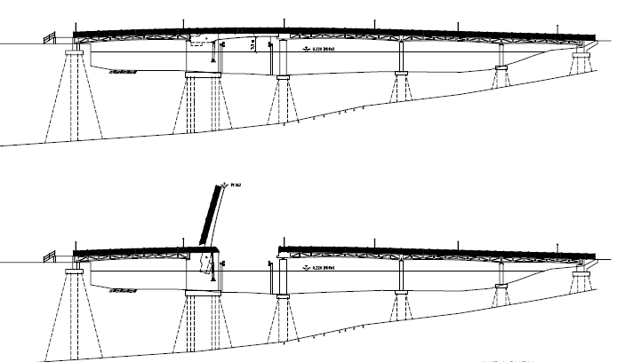

**c) Dubbelklaff**

En dubbelklaff med underliggande motvikt blir naturligtvis en dyrare brotyp än enkelklaffen då det krävs två maskinerier och två klaffkammare. I detta fall skulle det en motviktslös bro ha större chans att ”betala sig” för här blir de båda klaffbladen så korta att cylinderdimensionerna ändå hålls på en rimlig nivå.

Fördelen med dubbelklaff är att det inte blir den höga vägg som skymmer vid en broöppning.

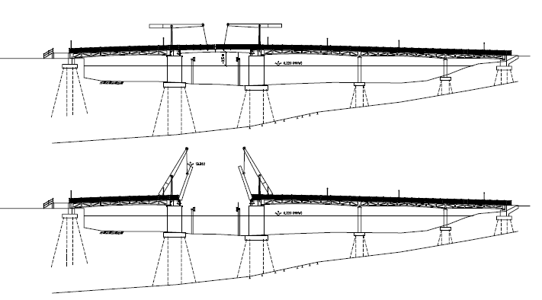

**d) Holländsk klaff**

En så kallad Holländsk klaff är en bro med överliggande motvikt.

Fördelen med denna brotyp gentemot den vanliga klaffbron är att klaffpelaren kan göras mindre då den kan utföras utan den stora klaffkammaren. Nackdel är att det blir en begränsning i höjdled på bron och att det kan uppfattas som lite otäckt att gå under en stor betong-/stålklump.

Manövrering av bron bör ske lokalt eller via fjärrstyrning och av utbildad personal. Kontakt med bropersonal kan lämpligen ske via snabbtelefon, mobiltelefon eller bara med knappsats placerad i ledverkets ände.

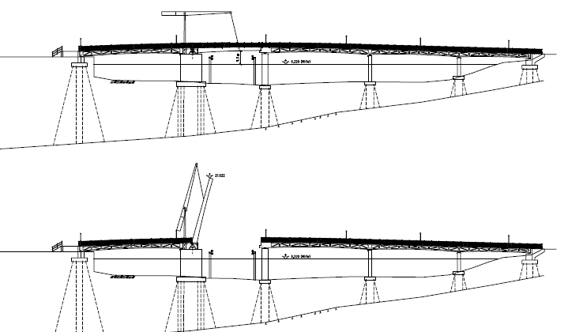

**Fast bro**

För att inte den nya bron ska komma för nära den befintliga Djurgårdsbron bro föreslås den placeras i ett läge vid den östra delen av marinan. En fast bro blir naturligtvis billigare och betydligt enklare att underhålla än en öppningsbar. Nackdelen med den fasta bron är att den stänger för båttrafik högre än 3,5 m.

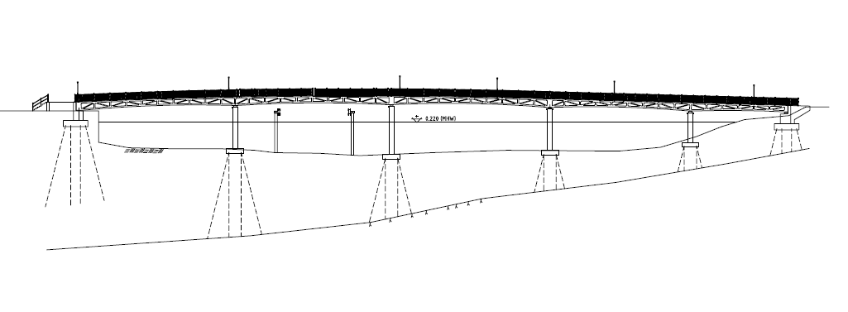

**Konstruktion och alternativ**

Kontorets förslag är att två alternativ ska utredas inför genomförandebeslut:

* Alternativ 1: öppningsbar bro – dubbelklaff
* Alternativ 2: fast bro

Brolängden för alternativ 1 uppgår till ca: 115 m och alternativ 2 till ca: 90 m.

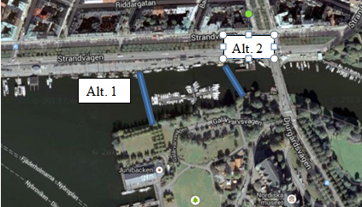

Eftersom bron med sin placering, landmärke och entré till Norra Djurgårdsstaden samt Södra Djurgården kommer stor omsorg läggas på att finna en gestaltning som väl smälter in i miljön. Kontoret föreslår att tre alternativa gestaltningsförslag tas fram vilka kommer att utvärderas och bedömas inom referensgruppen.

I båda alternativen ska gällande fri höjd ska vara 3,5 m, samma som Djurgårdsbron (från HMW +2,22 m) samt fri brobredd 3,5 – 4 m.

Farledsrännan i det öppningsbara alternativet ska vara 10 – 12 m. Slutligt förslag kommer att bestämmas i samråd med Sjöfarts-verket och Strömma Kanalbolag.

Ledverk anordnas i enlighet med Sjöfartsverkets rekommendationer. Marinans placering bör utredas.

**Geoteknik och grundläggning**

En viktig faktor för utgiften i projektet är:

* Behöver stöden pålas eller fungerar plattgrundläggning
* Ska man välja traditionella betongstöd eller kan bron läggas upp på pålbockar.

Undersökningar gjordes på 1970-talet i ett läge strax väster om marinan. Dessa undersökningar har utvärderats översiktligt och ligger till grund för grundläggningsmetod och de botten- och bergkonturer som är inritad på principskisserna.

Nya sonderingar måste utföras för att verifiera tidigare geotekniska undersökningar.

**Miljö**

Förslaget kommer att underställas Miljödomsprövning. I ansökan ingår MKB där de miljömässiga förutsättningarna och begräsningarna redovisas, samt åtgärder för att minimera påverkan under såväl byggtid och förvaltning.

Vattenmiljön i området är modifierad och sannolikt påverkad av föroreningar. De ombyggnadsarbeten som främst bedöms påverka vattenmiljön är muddring och eventuell utfyllnad av botten inom arbetsområdet.

Anläggande av erosionsskydd och eventuella utfyllnadsarbeten kommer att fysiskt förändra de bottenområden som berörs, men erfarenheter visar att bottenfaunan brukar återkoloniseras inom

några år. Vad gäller grumlande arbeten ska beräkningar utföras för kontroll mot gällande miljökvalitetsnormer för ytvatten.

De produkter som ingår i brokonstruktionen är väl kända och ur miljösynpunkt okontroversiella.

**Tillgänglighet**

För att säkerställa en god tillgänglighet för rörelsehindrade och barn ska lutningen på bro och tillhörande ramper inte överstiga 5% på kortare sträckor. Över längre sträckor ska inte profillinjens lutning vara större än 2 %. Detta tillsammans med kravet på fri höjd gör att det krävs ramper på kajen vid Strandvägen, vilka gestaltningsmässigt kommer att studeras inför ett förslag till genomförandebeslut.

Bron ska vara öppen (vinterväghållas) och belyst för gång- och cykeltrafik året runt.

**Trafikpåverkan**

Byggnationerna kommer att ha en begränsad påverkan på framkomligheten för fordon. Mindre störningar kan uppträda för sjötrafiken. Påverkan kan här begränsas om mer parten av arbetena utförs under perioden från till tidig vår.

**Tidplan**

Tidplan och delaktiviteter:

Inriktningsbeslut februari-14

Utredning

* Underlag för alternativ mars – juli-14
* Geoteknisk undersökning maj- juni-14
* Ansökan om miljödom juli – juni - 15

Genomförandebeslut augusti-15

* Gestaltning september – oktober-15
* Utvärdering oktober – november-15
* Projektering december – juni -15
* Förfrågningsunderlag juli – augusti - 15

Entreprenad

* Upphandling sept. – november -15
* start december -15

Invigning hösten -16

**Ekonomi:**

Utgiften för utredningsskede och systemhandling uppskattas enligt nedan:

* Utredning geoteknik 550.000:-
* Laboratorieförsök 150.000:-
* Utredning, fältarbete mm 1.000.000:-
* Beräkning och ritarbete 150.000:-
* Oförutsett 150.000:-

**Total utgift: 2.000.000:-**

Utgiften för bygghandling uppskattas enligt nedan:

* Gestaltningsuppdrag 500.000:-
* Kompl. geoteknisk undersökning 300.000:-
* Projektledning 100.000:-
* Beräkningar 750.000:-
* Ritarbete bro 650.000:-
* Ritarbete maskineri 200.000:-
* Projektering, el och styr 600.000:-
* Förfrågningsunderlag 100.000:-
* Oförutsett 300.000:-

**Total utgift: 3.500.000:-**

Vid framtagande av bygghandling för fast bro uppskattas utgiften bli ca 800.000:- lägre.

Utgiften för genomförande – öppningsbar bro med dubbelklaff:

* Byggledning 1.500.000:-
* Grundläggning 11000.000:-
* Brokonstruktion 7.000.000:-
* Maskineri 6.000.000:-
* Ledverk 1.500.000:-
* Oförutsett 6.000.000:-

**Total utgift: 33.000.000:-**

Utgiften för ett utförande som lyft-svängbro uppskattas till ca: 5.000.000:- kronor lägre.

Utgiften för genomförande – fast bro:

* Byggledning 1.000.000:-
* Grundläggning 4.000.000:-
* Brokonstruktion 6.500.000:-
* Ledverk 1.500.000:-
* Oförutsett 3.000.000:-

**Total kostnad: 16.000.000:-**

Trafikkontoret vill understryka att ovanstående utgifter utgör grova bedömningar som i detta tidiga inledningskede är mycket osäkra.

## Trafikkontorets förslag

Trafikkontoret föreslår att Trafik- och renhållningsnämnden godkänner kontorets redovisning avseende utredningsuppdraget samt uppdrar åt kontoret att ta fram ett genomförandebeslut för ny gång- och cykelbro mellan Strandvägen och Djurgården.

## Slut